Санкт-Петербургский национальный исследовательский университет информационных технологий, механики и оптики.

Факультет инфокоммуникационных технологий.

Лабораторная работа №2 по теме:   
«Реализация простого сайта на django»

Выполнил: Пономаренко Игнатий Васильевич  
Группа: K33401

Преподаватель: Говоров Антон Игоревич

Санкт-Петербург, 2020

**Вариант 6, Отели.**

1. Список отелей:

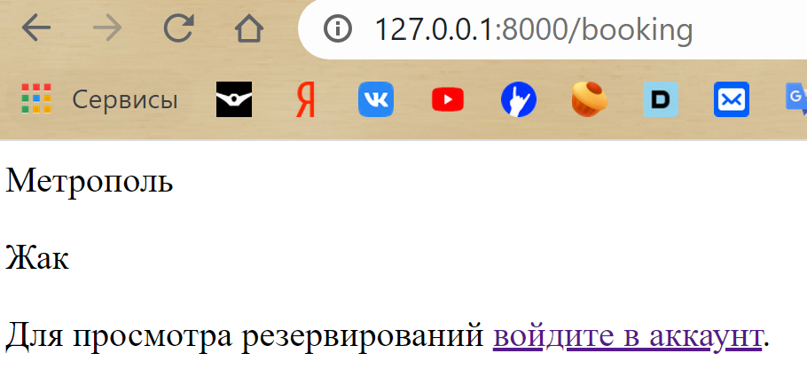

1. Вход:

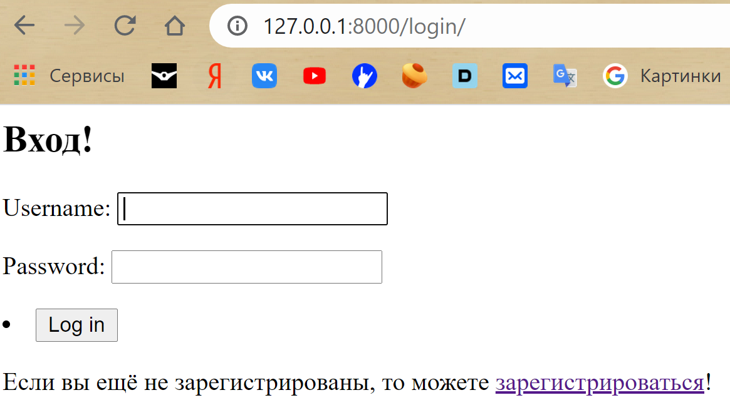

1. Регистрация: 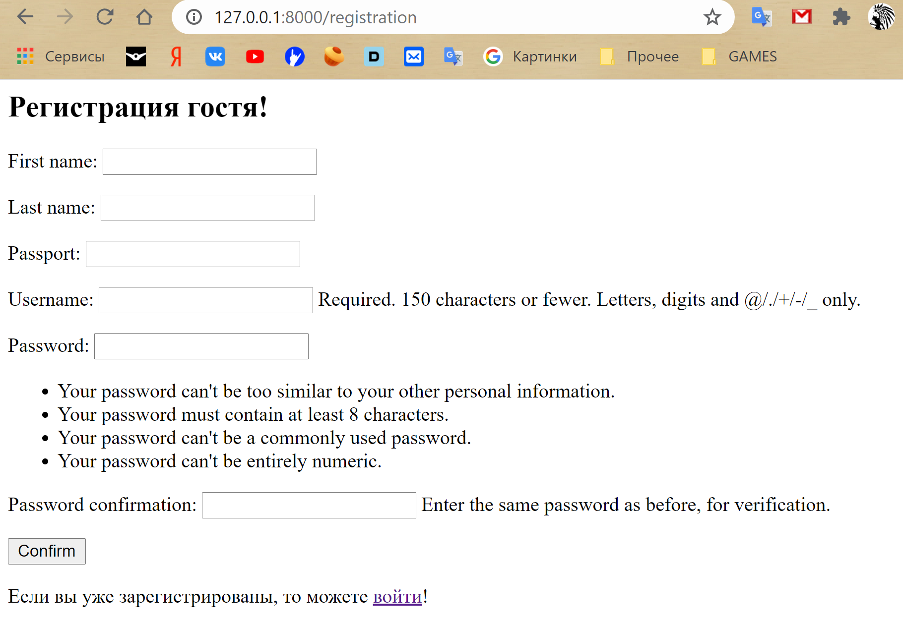
2. Список отелей для зарегестрированного: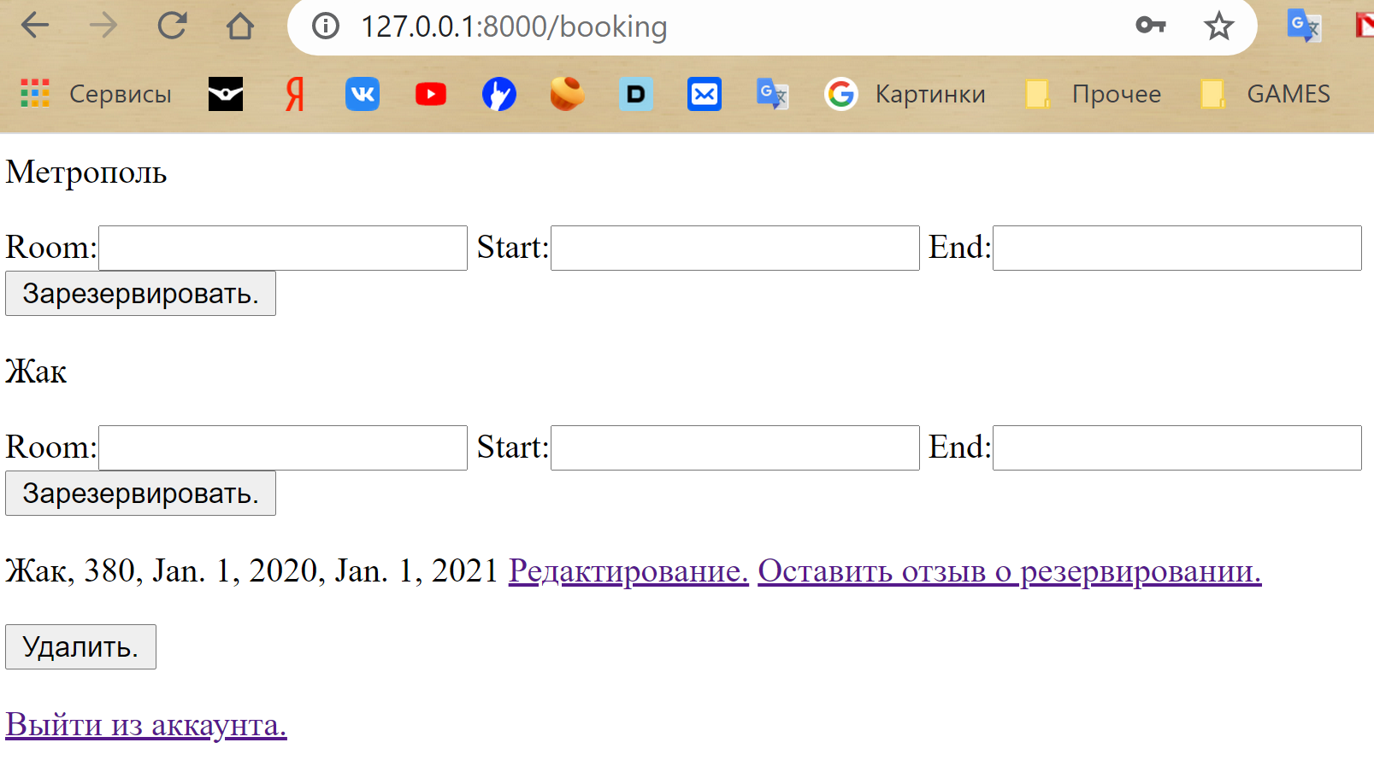
3. Редактирование:

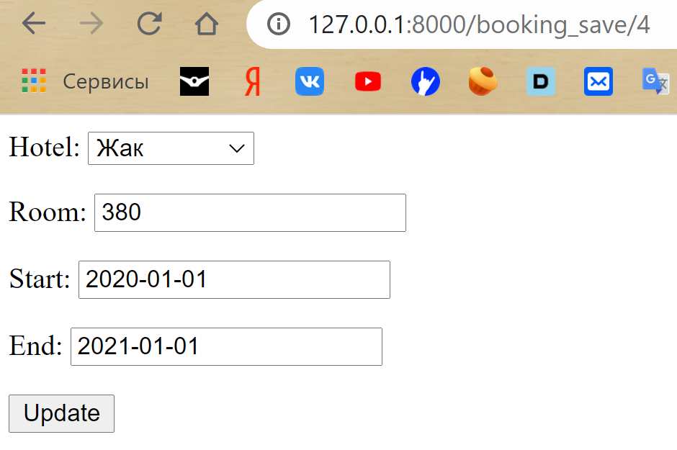

1. Отзыв:

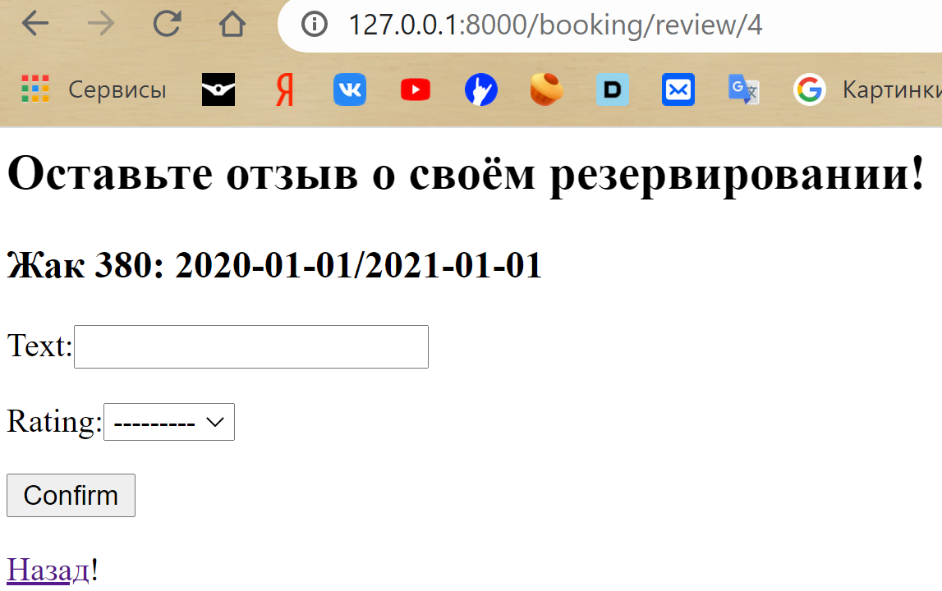

1. Таблица пользователей за последний месяц:

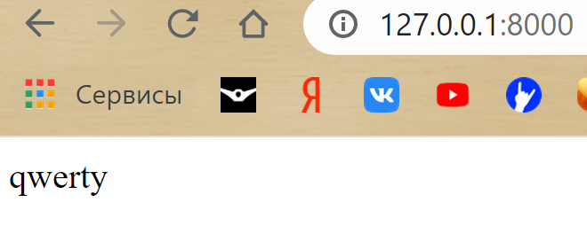

Вывод: я научился пользоваться Django.